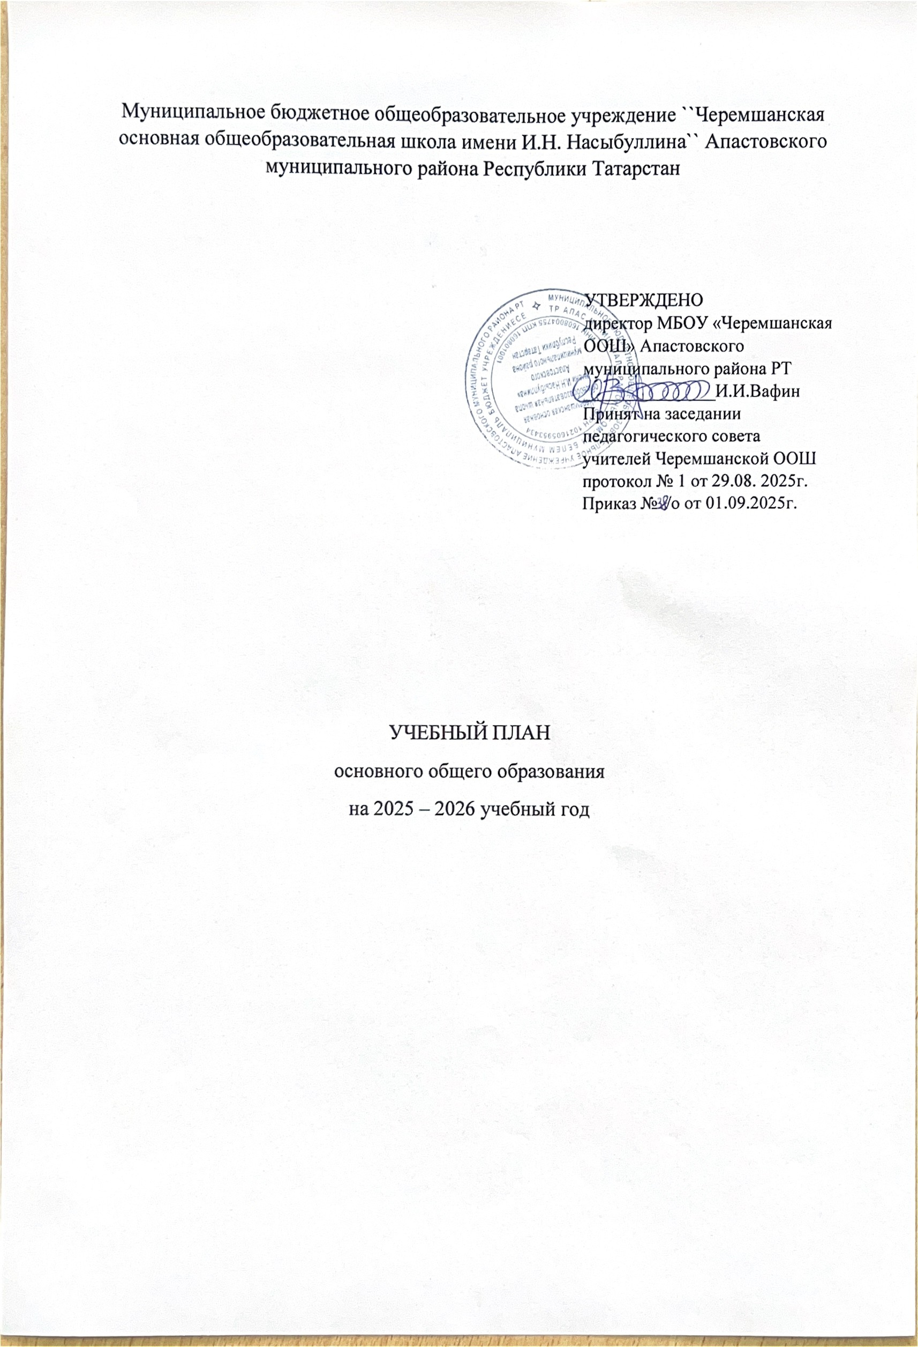

ПОЯСНИТЕЛЬНАЯ ЗАПИСКА
Учебный план основного общего образования Муниципальное бюджетное общеобразовательное учреждение ``Черемшанская основная общеобразовательная школа имени И.Н.Насыбуллина`` Апастовского муниципального района Республики Татарстан (далее - учебный план) для 5-9 классов, реализующих основную образовательную программу основного общего образования, соответствующую ФГОС ООО (приказ Министерства просвещения Российской Федерации от 31.05.2021 № 287 «Об утверждении федерального государственного образовательного стандарта основного общего образования»), фиксирует общий объём нагрузки, максимальный объём аудиторной нагрузки обучающихся, состав и структуру предметных областей, распределяет учебное время, отводимое на их освоение по классам и учебным предметам.
Учебный план является частью образовательной программы Муниципальное бюджетное общеобразовательное учреждение ``Черемшанская основная общеобразовательная школа имени И.Н.Насыбуллина`` Апастовского муниципального района Республики Татарстан, разработанной в соответствии с ФГОС основного общего образования, с учетом Федеральной образовательной программой основного общего образования, и обеспечивает выполнение санитарно-эпидемиологических требований СП 2.4.3648-20 и гигиенических нормативов и требований СанПиН 1.2.3685-21.
Учебный год в Муниципальное бюджетное общеобразовательное учреждение
``Черемшанская основная общеобразовательная школа имени И.Н. Насыбуллина`` Апастовского муниципального района Республики Татарстан начинается 01.09.2025 и заканчивается 26.05.2026.
Продолжительность учебного года в 5-9 классах составляет 34 учебные недели. Учебные занятия для учащихся 5-9 классов проводятся по 6-ти дневной учебной неделе.
Максимальный объем аудиторной нагрузки обучающихся в неделю составляет в 5 классе
– 32 часа, в 7 классе – 35 часов, в 8-9 классах – 36 часов. .
Продолжительность урока (академический час) составляет 45 минут.
Учебный план состоит из двух частей — обязательной части и части, формируемой участниками образовательных отношений. Обязательная часть учебного плана определяет состав учебных предметов обязательных предметных областей.
Часть учебного плана, формируемая участниками образовательных отношений, обеспечивает реализацию индивидуальных потребностей обучающихся. Время, отводимое на данную часть учебного плана внутри максимально допустимой недельной нагрузки обучающихся, может быть использовано: на проведение учебных занятий, обеспечивающих различные интересы обучающихся
С целью достижения планируемых результатов изучение предмета иностранный(англ.)язык в 6 классе дополнено предметом «Иностранный(англ.)язык» в рамках формируемой части учебного плана, 1 час в неделю;
- информатика в 7,8 классах дополнено предметом «Информатика» в рамках формируемой части учебного плана, 1 час в неделю;
В Муниципальное бюджетное общеобразовательное учреждение ``Черемшанская основная общеобразовательная школа имени И.Н.Насыбуллина`` Апастовского муниципального района Республики Татарстан языком обучения является татарский язык.
По заявлению родителей (законных представителей) несовершеннолетних обучающихся осуществляется изучение родного языка и родной литературы из числа языков народов РФ, государственных языков республик РФ.
По заявлению родителей (законных представителей) несовершеннолетних обучающихся осуществляется изучение второго иностранного (английского) языка.
В связи с поэтапным переходом на новую программу по учебному предмету «История» в 2025/2026 учебному году 5-7 классы изучают данный предмет в объеме 3 часа в неделю, 8-9 классы в объеме 2 часа в неделю.
В части предмета обществознание в 2025/2026 учебному году 5-7 классы не изучают данный предмет, 8-9 классы изучают в объеме 1 час в неделю.
Промежуточная аттестация – процедура, проводимая с целью оценки качества освоения обучающимися части содержания (четвертное оценивание) или всего объема учебной дисциплины за учебный год (годовое оценивание).
Промежуточная аттестация за четверть и годовая аттестация обучающихся осуществляется в соответствии с календарным учебным графиком.
Промежуточная аттестация проходит на последней учебной неделе четверти. Формы и порядок проведения промежуточной аттестации определяются «Положением о формах, периодичности и порядке текущего контроля успеваемости и промежуточной аттестации обучающихся Муниципальное бюджетное общеобразовательное учреждение ``Черемшанская основная общеобразовательная школа имени И.Н.Насыбуллина`` Апастовского муниципального района Республики Татарстан.
Освоение основной образовательной программ основного общего образования завершается итоговой аттестацией.
Нормативный срок освоения основной образовательной программы основного общего образования составляет 5 лет.

УЧЕБНЫЙ ПЛАН

Предметная область | Учебный предмет/курс | Количество часов в неделю
Предметная область | Учебный предмет/курс | 5 | 6 | 7 | 8 | 9
Обязательная часть
Русский язык и  литература | Русский язык | 5 | 6 | 4 | 3 | 3
Русский язык и  литература | Литература | 3 | 3 | 2 | 2 | 3
Родной язык и родная литература | Родной язык и (или)  государственный язык республики Российской  Федерации | 3 | 3 | 3 | 3 | 3
Родной язык и родная литература | Родная литература | 1 | 1 | 1 | 1 | 1
Иностранные  языки | Иностранный язык | 3 | 3 | 3 | 3 | 3
Математика и информатика | Математика | 5 | 5 | 0 | 0 | 0
Математика и информатика | Алгебра | 0 | 0 | 3 | 3 | 3
Математика и информатика | Геометрия | 0 | 0 | 2 | 2 | 2
Математика и информатика | Вероятность и  статистика | 0 | 0 | 1 | 1 | 1
Математика и информатика | Информатика | 0 | 0 | 1 | 1 | 1
Общественно- научные  предметы | История | 3 | 3 | 3 | 2 | 2
Общественно- научные  предметы | Обществознание | 0 | 0 | 0 | 1 | 1
Общественно- научные  предметы | География | 1 | 1 | 2 | 2 | 2
Естественно- научные  предметы | Физика | 0 | 0 | 2 | 2 | 3
Естественно- научные  предметы | Химия | 0 | 0 | 0 | 2 | 2
Естественно- научные  предметы | Биология | 1 | 1 | 1 | 2 | 2
Искусство | Изобразительное  искусство | 1 | 1 | 1 | 0 | 0
Искусство | Музыка | 1 | 1 | 1 | 1 | 0
Технология | Труд (технология) | 2 | 2 | 2 | 1 | 1
Физическая  культура | Физическая  культура | 3 | 2 | 3 | 2 | 2
Основы  безопасности и защиты Родины | Основы  безопасности и защиты Родины | 0 | 0 | 0 | 1 | 1
Итого |  | 32 | 32 | 34 | 35 | 36
Часть, формируемая участниками образовательных отношений
Наименование учебного курса
Информатика |  | 0 | 0 | 1 | 1 | 0
Английский язык |  | 0 | 1 | 0 | 0 | 0
Итого |  | 0 | 0 | 1 | 1 | 0
ИТОГО недельная нагрузка |  | 32 | 33 | 35 | 36 | 36
Количество учебных недель |  | 34 | 34 | 34 | 34 | 34
Всего часов в год |  | 1088 | 1122 | 1190 | 1224 | 1224

План внеурочной деятельности (недельный)
Муниципальное бюджетное общеобразовательное учреждение " Черемшанская основная
общеобразовательная школа" Апастовского муниципального района Республики Татарстан

Учебные курсы | Количество часов в неделю
Учебные курсы | 5 | 6 | 7 | 8 | 9
"Разговоры о важном" | 1 | 1 | 1 | 1 | 1
"Росся - мои горизонты" | 0 | 1 | 1 | 1 | 1
"Основы функциональной  грамотности" | 1 | 1 | 1 | 1 | 0
«Капельки доброты» | 0 | 1 | 1 | 0
"ЮИД" | 1 | 0 | 0 | 0
«Социальная педагогика» | 0 | 0 | 0 | 0 | 1
"Семьеведение" | 0 | 0 | 0 | 1 | 1
Участие в общешкольных мероприятиях | 2 | 1 | 1 | 1 | 1
ИТОГО недельная нагрузка | 5 | 5 | 5 | 5 | 5
Формы промежуточной аттестации учащихся основного общего образования
Русский язык | - класс  - класс  - класс  - класс  - класс | диктант /годовая оценка  диктант с грамматическим заданием /годовая оценка тестирование /годовая оценка  изложение /годовая оценка тестирование / годовая оценка
Литература | - класс  - класс  - класс  - класс  - класс | тестирование / годовая оценка тестирование / годовая оценка  сочинение-рассуждение/годовая оценка сочинение-рассуждение/годовая оценка  годовая оценка
Родной язык и (или) государственный язык  республики  Российской Федерации | - класс  - класс  - класс  - класс  - класс | диктант /годовая оценка  диктант с грамматическим заданием/годовая оценка диктант с грамматическим заданием/годовая оценка изложение/годовая оценка  диагностическая работа -годовая оценка
Родная литература | - класс  - класс  - класс  - класс  - класс | тестирование / годовая оценка тестирование / годовая оценка сочинение/ годовая оценка  сочинение-рассуждение / годовая оценка тестирование / годовая оценка
Иностранный язык | - класс  - класс  - класс  - класс  - класс | Контрольная работа/годовая оценка Контрольная работа/годовая оценка Контрольная работа/годовая оценка Контрольная работа/годовая оценка  тестирование / годовая оценка
Математика  (алгебра, геометрия, вероятность и статистика) | - класс  - класс  - класс  - класс  - класс | Контрольная работа/годовая оценка Контрольная работа/годовая оценка Контрольная работа/годовая оценка Контрольная работа/годовая оценка  годовая оценка
Информатика | - класс  - класс  - класс | зачет / годовая оценка зачет / годовая оценка  тестирование / годовая оценка

История | - класс  - класс  - класс  - класс  - класс | тестирование / годовая оценка тестирование / годовая оценка тестирование / годовая оценка тестирование / годовая оценка  тестирование / годовая оценка
Обществознание | - класс  - класс  - класс  - класс | тестирование / годовая оценка тестирование / годовая оценка эссе / годовая оценка  тестирование / годовая оценка
География | - класс  - класс  - класс  - класс  - класс | диагностическая работа / годовая оценка диагностическая работа / годовая оценка диагностическая работа / годовая оценка диагностическая работа / годовая оценка годовая оценка
Физика | - класс  - класс  - класс | контрольная работа / годовая оценка контрольная работа / годовая оценка  тестирование / годовая оценка
Химия | - класс  - класс | контрольная работа/годовая оценка  тестирование / годовая оценка
Биология | - класс  - класс  - класс  - класс  - класс | диагностическая работа / годовая оценка диагностическая работа / годовая оценка диагностическая работа / годовая оценка диагностическая работа / годовая оценка тестирование / годовая оценка
Изобразительное искусство | 5 класс  6 класс  7 класс  8 класс | зачет / годовая оценка зачет / годовая оценка  зачет/ годовая оценка зачет/ годовая оценка
Музыка | 5 класс  6 класс  7 класс  8 класс | концерт/ годовая оценка концерт / годовая оценка концерт / годовая оценка  зачетный концерт/ годовая оценка
Труд (технология) | 5 класс  6 класс  7 класс  8 класс | проект/годовая оценка проект/годовая оценка проект/годовая оценка  проект/годовая оценка
Физическая культура | 5 класс | Знание правил техники безопасности
Основы безопасности и  защиты Родины | 8 класс  9 класс | тестирование / годовая оценка  тестирование / годовая оценка
Основы духовно-  нравственной культуры народов России | 5 класс  6 класс | зачет / годовая оценка зачет / годовая оценка

Для обучающихся получающих образование в форме семейного образования и обучающихся прибывших из стран СНГ форма прохождения промежуточной аттестации по предметам учебного плана следующая:
Диктант - русский язык, родной язык;
Контрольная работа – математика (5-6 класс), алгебра, геометрия, вероятность и статистика, информатика, физика (7-9 класс), химия (8-9 класс); Тест - литература, родная литература, иностранный язык (англ.), второй иностранный язык (нем.), история, обществознание, география,биология, музыка, изобразительное искусство, технология, Основы безопасности и защиты Родины,
физическая культура.
Для обучающихся, освоивших образовательные программы основного общего образования, проводится государственная итоговая аттестация в форме основного государственного экзамена (ОГЭ).

